**PARLAMENTO DEL MERCOSUR**

**DECLARACIÓN DE POSTERGACIÓN DE LA ELECCIÓN DEL**

**PRESIDENTE DEL BANCO INTERAMERICANO DE DESARROLLO (BID)**

**VISTO:**

El Banco Interamericano de Desarrollo (BID) fue fundado en 1959 como un organismo de cooperación regional con tratamiento preferencial hacia los países menos desarrollados

Es, en la actualidad, una de las principales fuentes de financiamiento para el bienestar de América Latina y el Caribe cuyo objetivo es alcanzar el desarrollo de una manera sostenible y respetuosa con el clima.

Desde su fundación se ha seguido una regla consuetudinaria para la elección del Presidente del BID: una persona propuesta por los países latinoamericanos ejerce su presidencia, mientras que la vicepresidencia recae en una persona propuesta por Estados Unidos de América.

Como es sabido, la política seguida por la actual administración de Donald Trump propone abiertamente romper la mencionada norma para la elección de la persona que debe ocupar la Presidencia del Banco por los próximos años, al postular como aspirante al estadounidense (de ascendencia cubana) Mauricio Claver-Carone, candidato que, además, es el principal asesor para las Américas del Presidente Trump.

En ese sentido, si el BID fuese presidido por un ciudadano estadounidense la propia institución se vería desnaturalizada: el BID sería más un “Banco Norteamericano para el Desarrollo” y Estados Unidos de América se aseguraría más poder en su zona de influencia en medio de su conflicto geopolítico con la República Popular China. Es decir, la Doctrina Monroe en pleno apogeo.

**CONSIDERANDO:**

Que preocupa la cercanía de Claver-Carone con la administración actual estadounidense, cuyo signo político podría cambiar en noviembre de este año si es que Donald Trump no logra ser reelecto.

Que la postura del funcionario propuesto hacia los gobiernos de Cuba y Venezuela y su nula experiencia financiera genera suspicacias.

Que, hasta el momento, la elección del nuevo director está prevista para los días 12 y 13 de septiembre, aunquese han sumado muchas voces de países de América Latina y de la Unión Europea demandando que la elección de tan importante cargo sea pospuesta hasta la celebración de la Asamblea de Gobernadores del BID que se llevará a cabo del 17 al 21 de marzo de 2021 en la ciudad de Barranquilla, Colombia.

Que es dable destacar que el BID debe ser encabezado por funcionarios con experiencia en el sector financiero internacional, alejado de posiciones políticas extremas para evitar abrir un nuevo canal de disputa entre las naciones latinoamericanas y Washington

Que en un contexto de pandemia mundial marcada por el Covid-19 (con sus consecuencias para el continente en su conjunto) y con las elecciones estadounidenses en ciernes, es razonable la postergación mencionada.

**EL PARLAMENTO DEL MERCOSUR DECLARA:**

Art. 1°.- Respetar la norma consuetudinaria por la cual históricamente se ha establecido que la presidencia del BID sea ocupada por un o una representante de América Latina.

Art. 2°.- Expresar su apoyo a la necesaria postergación de la elección del presidente del Banco Interamericano de Desarrollo (BID) hasta la celebración de la Asamblea de Gobernadores de esa institución en marzo del año 2021.

Art. 3°.- Remitir copia de la presente Declaración a la Mesa Directiva del MERCOSUR, para su conocimiento y debida publicación.

Art. 4°.- De forma.

Montevideo, 19 de agosto de 2020

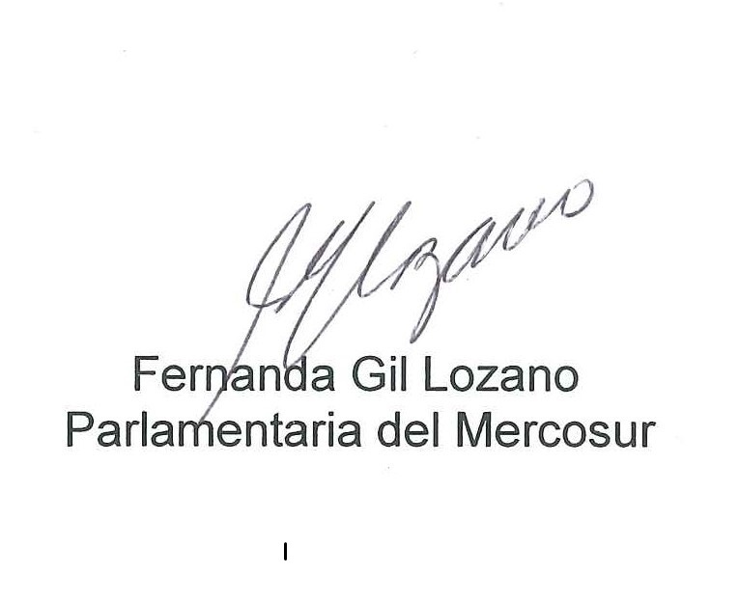 

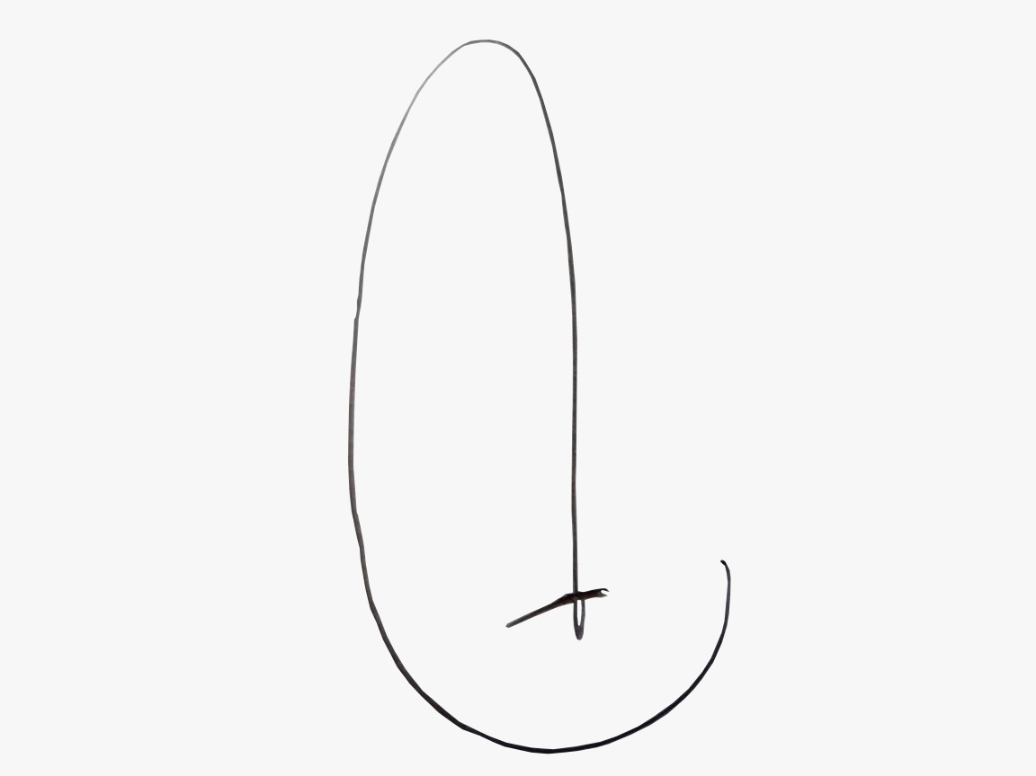 Julio Sotelo

Víctor Santa 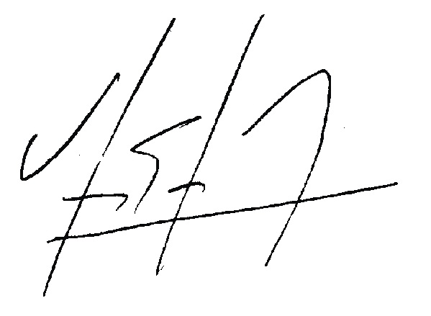

María



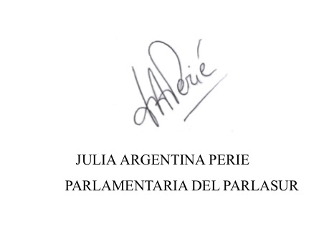



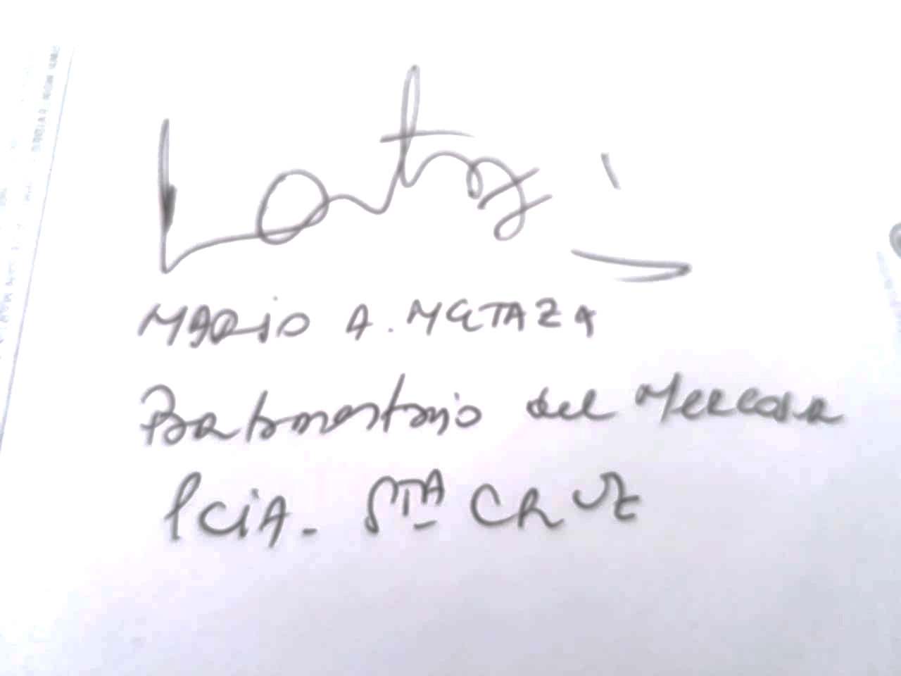

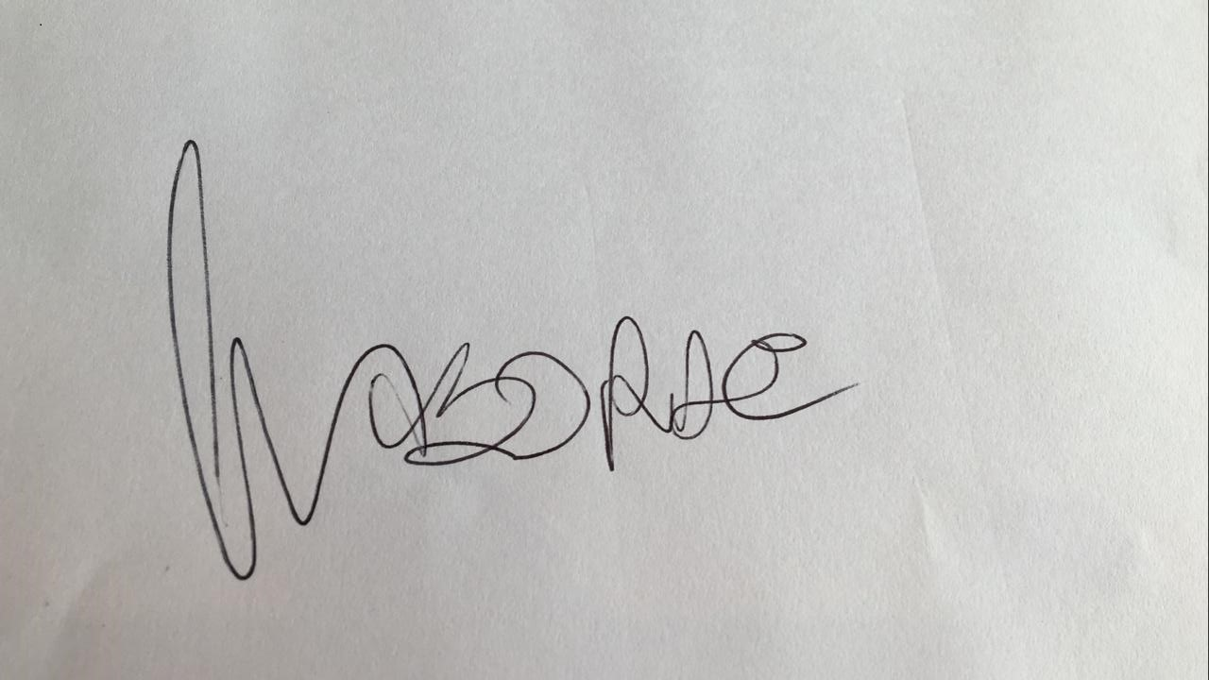 Cristian Bello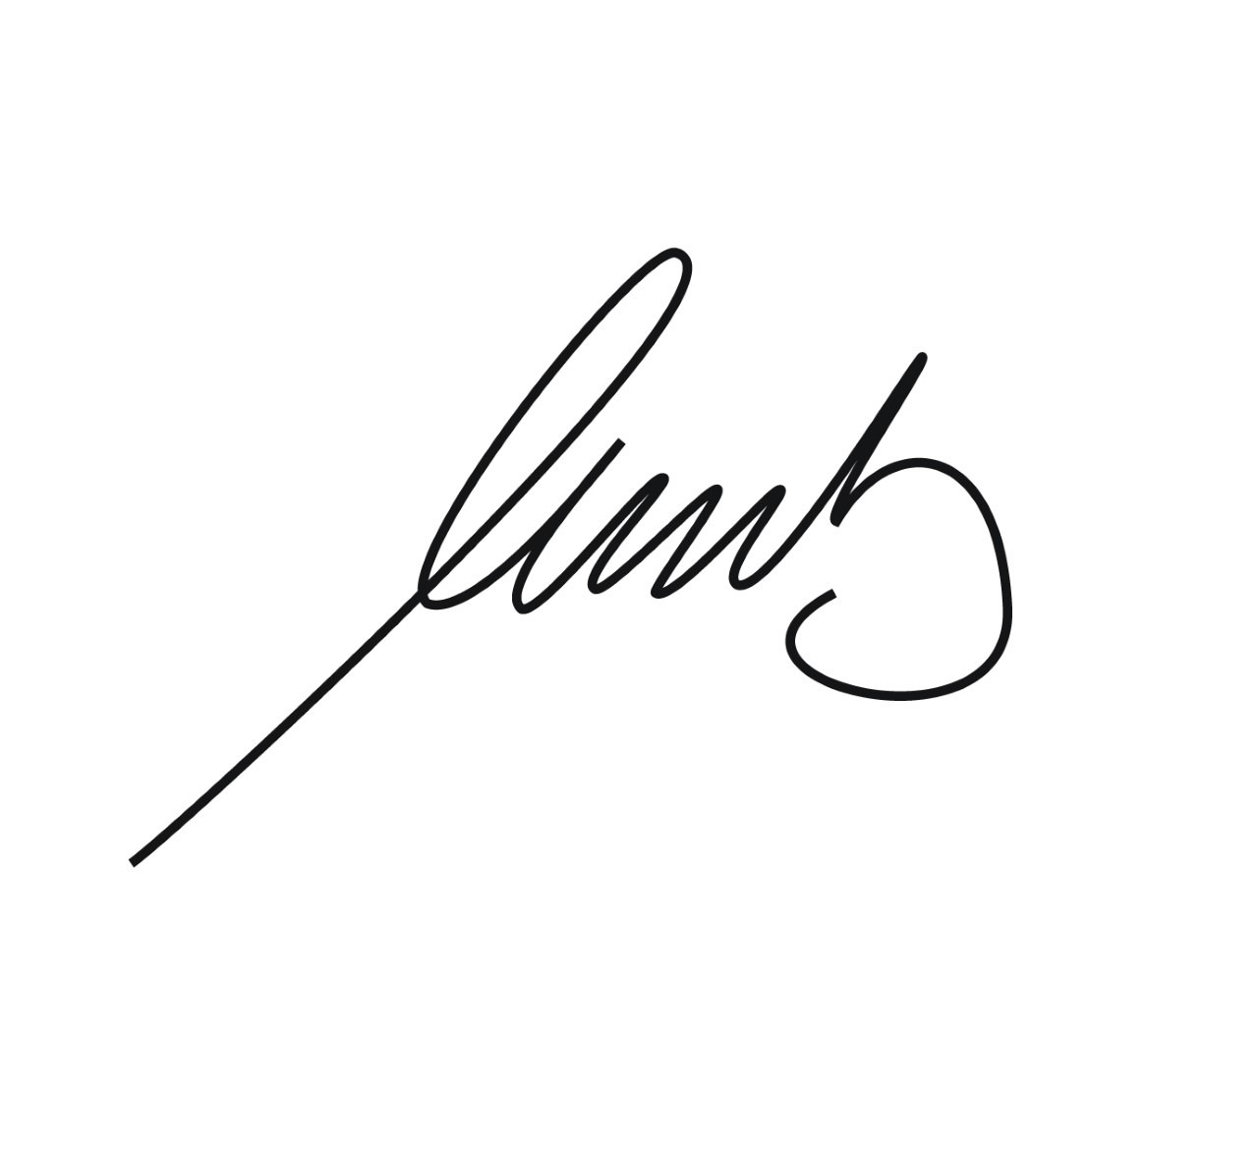

Oscar Laborde

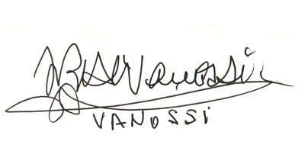 Ricardo Canese

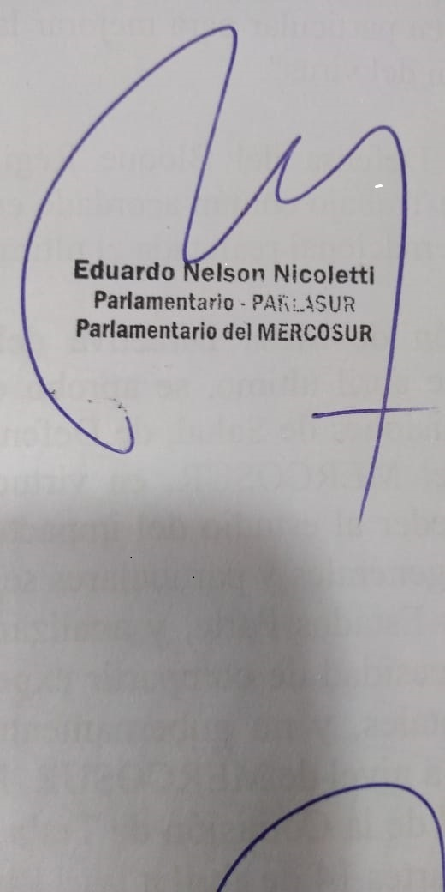

l



También Adhieren :

Nancy D´Dauria

Benita Diaz – Bolivia

Alfredo Beliz